Mis Operaciones Aduaneras (MOA)
Consulta de Intervenciones de Terceros Organismos

Se accede a la misma seleccionando la opción correspondiente del menú de Mis Operaciones Aduaneras:

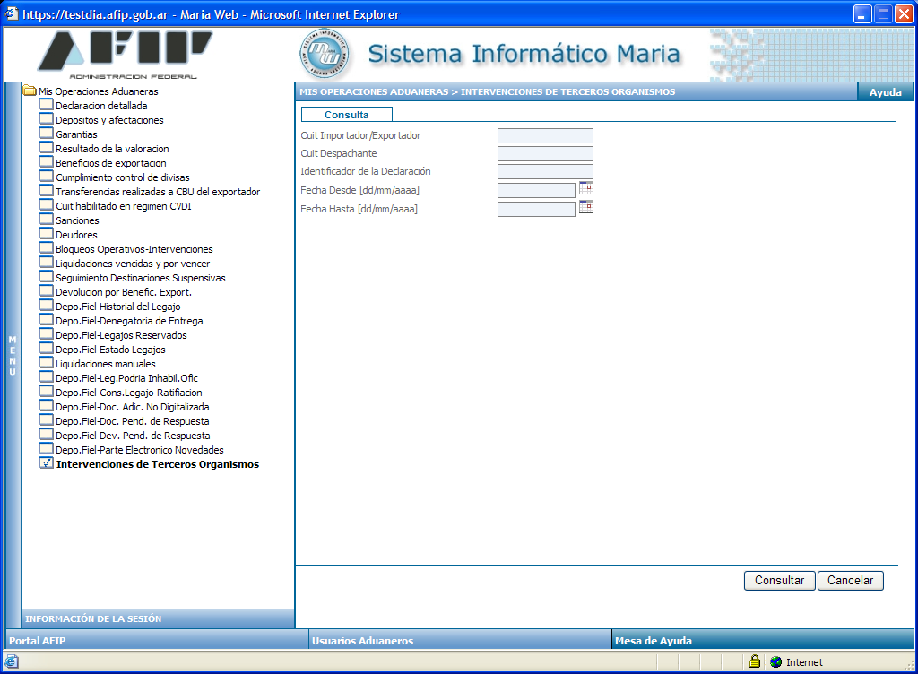
Los parámetros a informar, y que corresponden a los filtros de la consulta, son los siguientes:
- CUIT del Importador/Exportador
- CUIT del Despachante
- Identificador de la Declaración
- Rango de fechas desde/hasta

Para realizar la consulta será necesario informar:
- Identificador de la Declaración,
- o sino el rango de fechas y el CUIT del Importador/Exportador o Despachante.
Los demás campos se considerarán optativos, y en el caso de ser informados serán también tenidos en cuenta como filtros de la consulta.

El rango de fechas máximo aceptado es de 30 días.

Como es usual en MOA, cuando un importador/exportador accede a la consulta su CUIT estará seteado por defecto y no podrá ser modificado.
Igual comportamiento se dará cuando el tipo de agente que ejecuta la consulta es un despachante.

Con el botón consultar se presenta la siguiente pantalla con el listado:

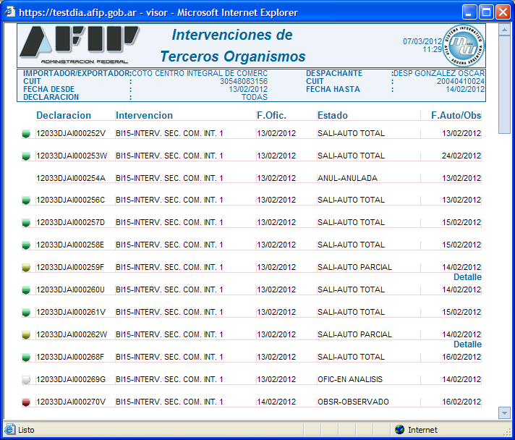

Donde se muestran todas las declaraciones que son intervenidas por terceros organismos (Secretaría de Comercio Interior, Ministerio de Industria, ONCCA, etc.) de acuerdo a los filtros solicitados.

Las distintas duplas de CUITs Importador/Exportador y Despachante se presentarán en páginas separadas.

En el caso de las declaraciones DJAI (bloqueo código BI15) no anuladas se agrega un círculo coloreado al inicio de cada línea para identificar su estado en forma mas clara:
- Color blanco: la declaración se encuentra en análisis por el organismo externo.
- Color verde: la declaración ha sido autorizada en su totalidad
- Color amarillo: la declaración ha sido autorizada parcialmente
- Color rojo: la declaración ha sido observada en su totalidad.

Una Autorización Parcial indica que se autorizaron algunos de sus ítems/subítems y se observaron otros.
En este caso se habilita una subconsulta con el detalle de los ítems/subítems autorizados y observados, a la que se accede seleccionado el link “Detalle” debajo a la derecha del renglón correspondiente.

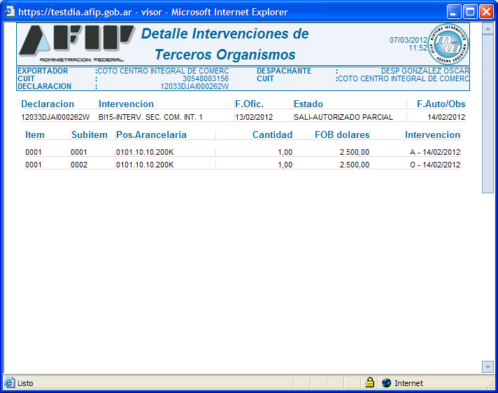
En la columna “Intervencion” se muestra la autorización u observación de cada ítem/subítem, indicado con los códigos “A” y “O” respectivamente.

Cuando la intervención abarca a todo los subítems del ítem se mostrará subítem cero.
También se mostrará cero como subítem cuando no haya subítems declarados para el ítem.

Nota: La información presentada las pantallas incluidas en este documento contienen datos de prueba, no son datos reales.

